Технологическая инструкция по работе в подразделе запросов на формирование предварительных начислений в модуле учета начислений подсистемы управления доходами государственной интегрированной информационной системы управления общественными финансами «Электронный бюджет»

Версия 2016.01
Содержание
Перечень терминов и сокращений 3
Введение 4
1 Запуск Системы 9
2 Работа в подразделе «Запросы на формирование предварительных начислений» 10
2.1 Подготовка запроса на формирование предварительного начисления 12
2.2 Отправка запроса на формирование предварительных начислений 19
2.3 Просмотр запросов на формирование предварительных начислений 20
2.4 Формирование печатной формы ПД-4 запроса на формирование предварительных начислений 22
2.5 Просмотр предварительных начислений 23

Перечень терминов и сокращений
Обозначение | Описание
ГИС ГМП | Государственная информационная система о государственных и муниципальных платежах
Извещения | Извещения о начислении, извещение об аннулировании начисления, извещение об уточнении начисления, извещение о приеме к исполнению распоряжения, извещение об аннулировании информации о приеме к исполнению распоряжения, извещение об уточнении информации о приеме к исполнению распоряжения (согласно приказу Федерального казначейства от 30 ноября 2012 г. № 19н)
Пользователь | Набор данных о человеке, которому выдан доступ к Системе
Система | Модуль учета начислений подсистемы управления доходами государственной интегрированной информационной системы управления общественными финансами «Электронный бюджет»
Технический администратор системы | Специалист, отвечающий за выдачу доступа к Системе
Функциональный администратор системы | Специалист (или группа специалистов), отвечающий за эксплуатацию Системы и обеспечение ее работоспособности, понимающий потребности конечных пользователей, работающий с ними в тесном контакте и отвечающий за определение, загрузку, защиту и эффективность работы Системы в целом
ЭП | Электронная подпись
web-браузер (интернет-обозреватель) | Программное обеспечение для поиска, просмотра веб-страниц (преимущественно из сети Интернет), для их обработки, вывода и перехода от одной страницы к другой. Например, Microsoft Internet Explorer, Mozilla Firefox и т.п.

Введение
В соответствии с пунктом 2 части 1 статьи 7 Федерального закона от 27 июля 2010 г. № 210-ФЗ «Об организации предоставления государственных и муниципальных услуг» (далее – Закон) с 1 января 2013 г. органы, предоставляющие государственные услуги, органы, предоставляющие муниципальные услуги, иные государственные органы, органы местного самоуправления либо подведомственные государственным органам или органам местного самоуправления организации, участвующие в предоставлении предусмотренных частью 1 статьи 1 Закона, не вправе требовать от заявителей документы, подтверждающие факт внесения платы за услугу, в том числе об оплате государственной пошлины, взимаемой за предоставление государственных и муниципальных услуг. Для подтверждения этого факта они должны использовать сведения, содержащиеся в ГИС ГМП. Функции по созданию, ведению, развитию и обслуживанию ГИС ГМП, предназначенной для размещения и получения информации об уплате физическими и юридическими лицами платежей за оказание государственных и муниципальных услуг и о формируемой главными администраторами начислений и администраторами начислений информации о начислениях, осуществляет Федеральное казначейство.
Система представляет собой программный комплекс, адаптированный для работы в среде MS Windows и Linux, с интерфейсом на русском языке, предназначенный для выполнения задачи автоматизации формирования, хранения, приема, учета и передачи начислений и платежей в части государственных и муниципальных услуг, пошлин, штрафов и сборов в ГИС ГМП.
В рамках Системы введены и используются следующие термины:
Шаблон документа о начислении – это электронный документ, являющийся предварительно настроенным документом о начислении. На основе экземпляра шаблона администратор доходов (главный администратор доходов), а также его подведомственные учреждения создают документ о начислении, предназначенный для автоматического формирования извещения о начислении и уведомления о начислении (см. ниже).
Документ о начислении – это электронный документ, формируемый главным администратором (администратором) доходов на основании шаблона документа о начислении и извещения о приеме к исполнению распоряжения (при наличии).
Извещение о начислении – это электронный документ, автоматически формируемый на основе созданного главным администратором (администратором) доходов документа о начислении, содержащий необходимую для осуществления перевода денежных средств информацию в соответствии с Порядком ведения Государственной информационной системы о государственных и муниципальных платежах, утвержденным приказом Министерства финансов Российской Федерации и Федерального казначейства от 30.11.12 г. № 19н, (далее – Порядок) и подлежащий направлению в ГИС ГМП.
Уведомление о начислении – это электронный документ, автоматически формируемый на основе созданного главным администратором (администратором) доходов документа о начислении, предназначенный для направления в систему ведения и учета финансово-хозяйственной деятельности с целью формирования бухгалтерской проводки, отражающей выставленное начисление.
Документ об уточнении начисления – это электронный документ, формируемый главным администратором (администратором) доходов на основании документа о начислении в случае необходимости корректирования ранее выставленного документа о начислении. Документ об уточнении начисления формируется только при наличии документа о начислении, на основании которого было сформировано и направлено в ГИС ГМП извещение о начислении и/или сформировано и направлено в систему ведения и учета финансово-хозяйственной деятельности уведомление о начислении и предназначен для формирования извещения об уточнении начисления, бухгалтерской справки, уведомления об уточнении начисления.
Извещение об уточнении начисления – это электронный документ, автоматически формируемый на основе созданного главным администратором (администратором) доходов документа об уточнении начисления, содержащий информацию, необходимую для осуществления перевода денежных средств в соответствии с Порядком, и подлежащий отправке в ГИС ГМП.
Уведомление об уточнении начисления – это электронный документ, автоматически формируемый на основе созданного главным администратором (администратором) доходов документа об уточнении начисления, предназначенный для направления в систему ведения и учета финансово-хозяйственной деятельности с целью формирования новой бухгалтерской проводки в соответствии с уточненным начислением после сторнирования посредством бухгалтерской справки сформированной ранее бухгалтерской проводки.
Документ об аннулировании начисления – это электронный документ, формируемый главным администратором (администратором) доходов в случае возникновения необходимости аннулирования ранее выставленного документа о начислении. Документ об аннулировании начисления создается только при наличии документа о начислении, на основании которого было сформировано и направлено в ГИС ГМП извещение о начислении и/или сформировано и направлено в систему ведения и учета финансово-хозяйственной деятельности уведомление о начислении. Документ об аннулировании начисления предназначен для формирования извещения об аннулировании начисления и бухгалтерской справки.
Извещение об аннулировании начисления – это электронный документ, автоматически формируемый на основе документа об аннулировании начисления, содержащий информацию в соответствии с Порядком, и предназначенный для направления в ГИС ГМП.
Бухгалтерская справка – это электронный документ, автоматически формируемый на основе документа об уточнении или аннулировании начисления, предназначенный для направления в систему ведения и учета финансово-хозяйственной деятельности с целью формирования сторнирующей бухгалтерской проводки.
Документ о деаннулировании начисления − это электронный документ, формируемый главным администратором (администратором) доходов в случае возникновения необходимости восстановления ранее аннулированного документа о начислении. Документ о деаннулировании начисления создается только при наличии документа об аннулировании начисления, на основании которого было сформировано и направлено в ГИС ГМП извещение об аннулировании начисления и/или сформирована и направлена в систему ведения и учета финансово-хозяйственной деятельности бухгалтерская справка. Документ о деаннулировании начисления предназначен для формирования извещения о деаннулировании начисления и уведомления о деаннулировании начисления.
Извещение о деаннулировании начисления – это электронный документ, автоматически формируемый на основе документа о деаннулировании начисления, содержащий информацию в соответствии с Порядком, и предназначенный для направления в ГИС ГМП.
Уведомление о деаннулировании начисления – это электронный документ, автоматически формируемый на основе созданного главным администратором (администратором) доходов документа о деаннулировании начисления, предназначенный для направления в систему ведения и учета финансово-хозяйственной деятельности с целью формирования новой бухгалтерской проводки в соответствии с восстановлением ранее аннулированного начисления.
Извещение о приеме к исполнению распоряжения – это электронный документ, сформированный оператором по переводу денежных средств, банковским платежным агентом (субагентом), платежным агентом (субагентом), организацией почтовой связи, местной администрацией, территориальным органом Федерального казначейства, иным органом, осуществляющим открытие и ведение лицевых счетов в соответствии с бюджетным законодательством Российской Федерации, содержащий информацию о приеме к исполнению распоряжения при условии достаточности денежных средств для исполнения распоряжения и переданный в ГИС ГМП.
Извещение об уточнении информации о приеме к исполнению распоряжения – электронный документ, сформированный оператором по переводу денежных средств, организацией почтовой связи, банковским платежным агентом (субагентом), платежным агентом (субагентом), местной администрацией, территориальным органом Федерального казначейства, иным органом, осуществляющим открытие и ведение лицевых счетов в соответствии с бюджетным законодательством Российской Федерации, направляемый оператору ГИС ГМП, об уточнении информации, содержащейся в ранее направленном оператору ГИС ГМП извещении о приеме к исполнению распоряжения.
Извещение об аннулировании информации о приеме к исполнению распоряжения – электронный документ, сформированный оператором по переводу денежных средств, банковским платежным агентом (субагентом), платежным агентом (субагентом), организацией почтовой связи, местной администрацией, территориальным органом Федерального казначейства, иным органом, осуществляющим открытие и ведение лицевых счетов в соответствии с бюджетным законодательством Российской Федерации, направляемый оператору ГИС ГМП, об аннулировании информации, содержащейся в ранее направленном оператору ГИС ГМП извещении о приеме к исполнению распоряжения.
Извещение о деаннулировании аннулированной информации о приеме к исполнению распоряжения – электронный документ, сформированный оператором по переводу денежных средств, организацией почтовой связи, банковским платежным агентом (субагентом), платежным агентом (субагентом), местной администрацией, территориальным органом Федерального казначейства, иным органом, осуществляющем открытие и ведение лицевых счетов в соответствии с бюджетным законодательством Российской Федерации, направляемый оператору ГИС ГМП, о деаннулировании информации, содержащейся в ранее направленном оператору ГИС ГМП извещении об аннулировании информации о приеме к исполнению распоряжения.
Начисление с признаком «Предварительное начисление», предварительное начисление - извещение о начислении, передаваемое АН (ГАН) в ГИС ГМП до факта осуществления АН (ГАН) начисления суммы, подлежащей уплате плательщиком, либо извещение о начислении, формируемое ГИС ГМП по запросу участника.

Запуск Системы
Для начала работы с Системой необходимо выполнить следующую последовательность действий:
- запустить интернет-обозреватель двойным нажатием левой кнопки мыши на его ярлыке на рабочем столе или нажать на кнопку «Пуск» и в открывшемся меню выбрать пункт, соответствующий используемому интернет-обозревателю;
- в адресной строке интернет-обозревателя ввести адрес, выданный функциональным администратором Системы;
- в окне идентификации пользователя ввести логин и пароль, выданные пользователю техническим администратором Системы, и нажать на кнопку «Войти» (Рисунок 1).
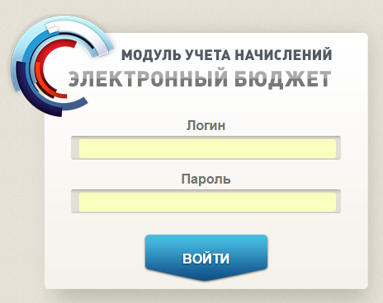
Рисунок 1. Окно идентификации
После этого откроется главное окно Системы.

Работа в подразделе «Запросы на формирование предварительных начислений»
Для работы с запросами на формирование предварительного начисления необходимо в главном окне Системы выбрать вкладку «Меню» (1), в открывшейся колонке выбрать раздел «Работа с начислениями» (2) и открыть подраздел «Запросы на формирование предварительных начислений» (3) одним нажатием левой кнопки мыши (Рисунок 2). Права на отправку запроса на формирование начисления с признаком «Предварительное начисление» имеют АЗ и ГАЗ (администраторы запросов и главные администраторы запросов).

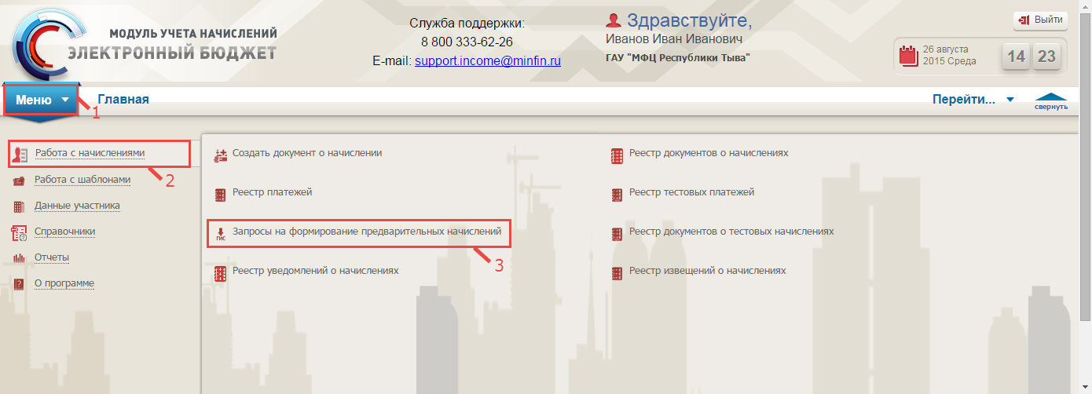
Рисунок 2. Переход в подраздел «Запросы на формирование предварительных начислений»
В результате откроется подраздел «Запросы на формирование предварительных начислений», который содержит (Рисунок 3):
- вкладка «Главная» (1);
поле «Статус документа»;
поле «Уникальный идентификатор начисления»;
поле «Основание изменения начисления»;
поле «Дата, вплоть до которой актуально предварительное начисление»;
поле «Сумма начисления (руб.)»;
- блок «Информация о плательщике»:
поле «Тип плательщика»;
поле «Тип документа»;
поле «Номер документа»;
поле «Гражданство»;
- блок «Акцепт плательщика»:
поле «Условие оплаты»;
поле «Количество дней для получения акцепта плательщика»;
- вкладка «Информация об извещении» (2):
поле выбора шаблона документа;
поле «Назначение платежа»;
- блок «Информация о получателе д/с»;
поле «Наименование получателя д/с»;
поле «ИНН»;
поле «КПП»;
поле «Расчетный счет»;
поле «Лицевой счет»;
поле «Орган, осуществляющий кассовое обслуживание»;
поле «Банк»;
поле «БИК»;
поле «Корреспондентский счет»;
поле «SWIFT(СВИФТ)»;
поле «Код главы по БК»;
поле «Код дохода по БК»;
поле «КОСГУ»;
поле «ОКТМО»;
- блок «Дополнительные реквизиты платежа»:
поле «Статус плательщика»;
поле «Тип платежа»;
поле «Основание платежа»;
поле «Налоговый период»;
поле «Показатель номера документа»;
поле «Показатель даты документа»;
- блок «Дополнительные поля начисления»:
поле «Наименование поля»;
поле «Значение поля»;
- блок «Реестр документов о начислениях» (3).
Важно! Поля, выделенные красным цветом, обязательны для заполнения.
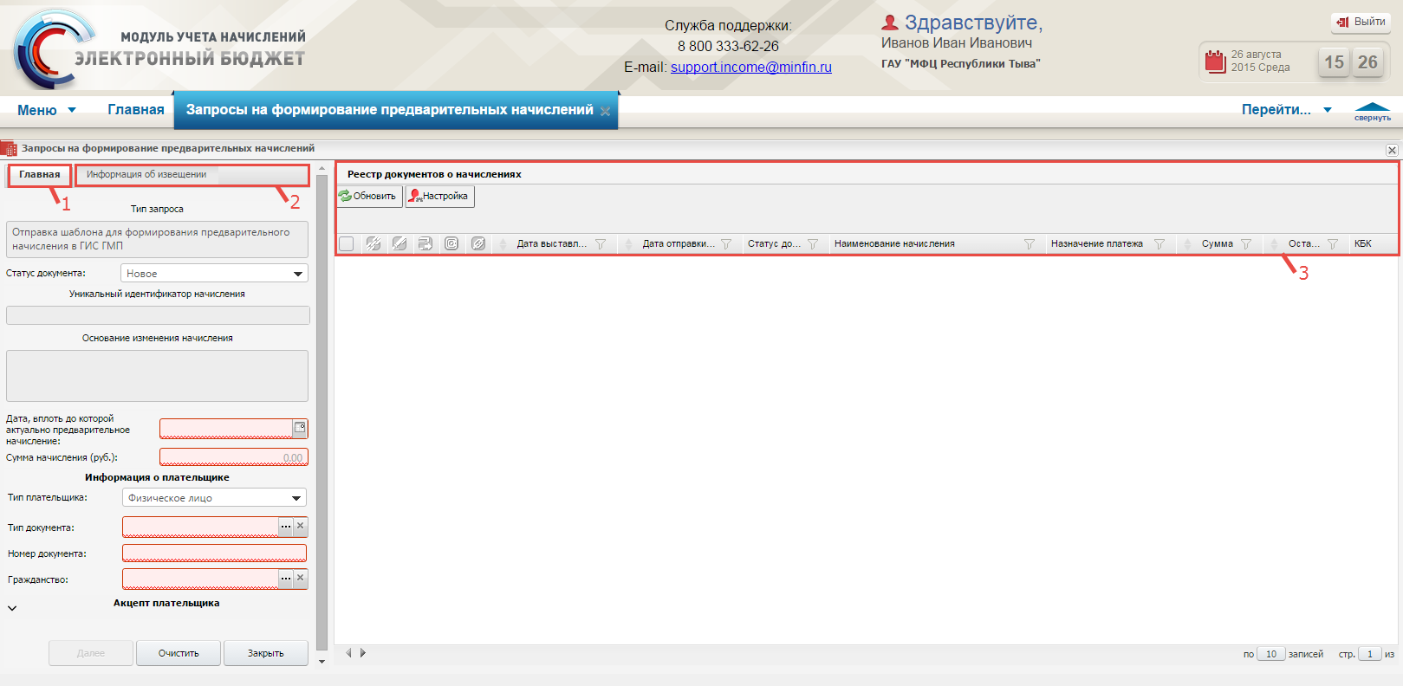
Рисунок 3. Подраздел «Запросы на формирование предварительных начислений»

Подготовка запроса на формирование предварительного начисления
Для подготовки запроса на формирование предварительного начисления необходимо во вкладке «Главная» выбрать статус документа в поле «Статус документа» нажатием на кнопку . (Рисунок 4).
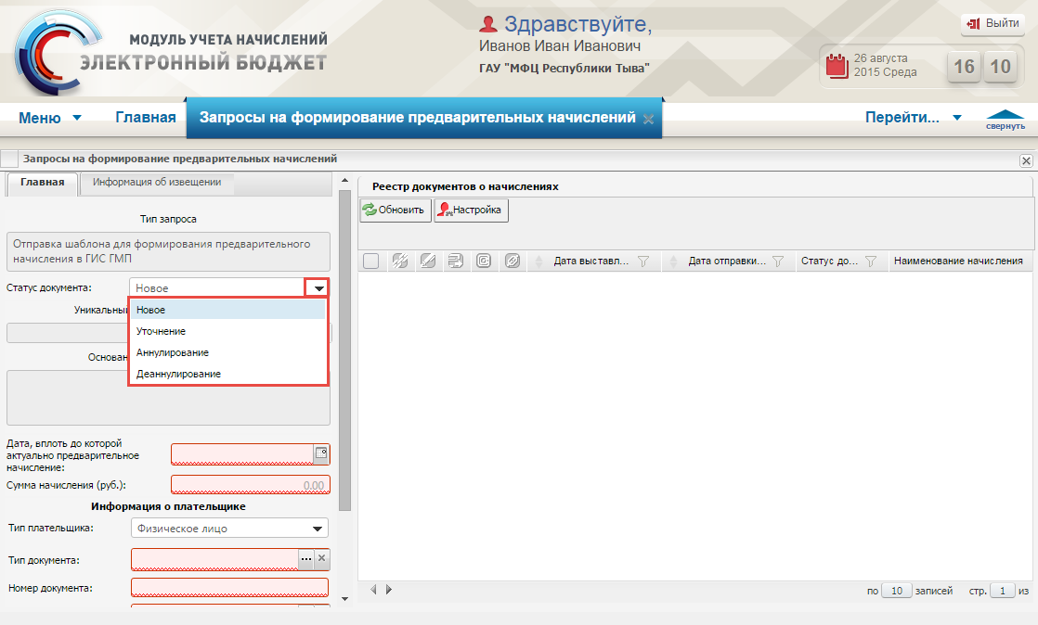
Рисунок 4. Выбор значения «Статус документа»
В случае выбора статуса документа «Новое» необходимо заполнить следующие поля:
- «Дата, вплоть до которой актуально предварительное начисление»;
- «Сумма начисления (руб.)»;
- «Информация о плательщике».
В случае выбора статуса документа «Уточнение» или «Деаннулирование» необходимо заполнить следующие поля:
- «Уникальный идентификатор начисления»;
- «Основание изменения начисления»;
- «Дата, вплоть до которой актуально предварительное начисление»;
- «Сумма начисления (руб.)»;
- «Информация о плательщике».
В случае выбора статуса документа «Аннулирование» необходимо заполнить следующие поля:
- «Уникальный идентификатор начисления»;
- «Основание изменения начисления».
Поле «Уникальный идентификатор начисления» заполняется выбором значения из реестра документов о начислениях нажатием на кнопку .
Поле «Основание изменения начисления» заполняется вручную с клавиатуры.
Поле «Дата, вплоть до которой актуально предварительное начисление» заполняется выбором значения из календаря нажатием на кнопку , либо вручную с клавиатуры в формате ДД.ММ.ГГГГ.
Поле «Сумма начисления (руб.)» заполняется вручную с клавиатуры.
Поля в блоке «Информация о плательщике» меняются в зависимости от выбранного типа плательщика. Выбор типа плательщика осуществляется нажатием на кнопку в поле «Тип плательщика» (Рисунок 5).
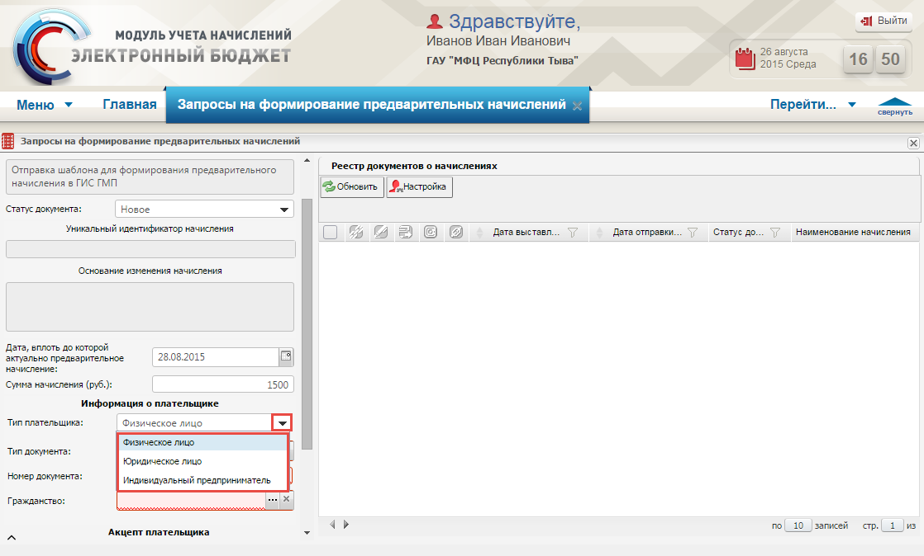
Рисунок 5. Выбор типа плательщика
В случае выбора типа плательщика «Физическое лицо» в блоке «Информация о плательщике» необходимо заполнить следующие поля:
- «Тип документа» – выбором значения из справочника «Типы документов» нажатием на кнопку ;
- «Номер документа» – вручную с клавиатуры;
- «Гражданство» – выбором значения из справочника «Общероссийский классификатор стран мира» нажатием на кнопку ;
Важно! Поля «Тип документа», «Номер документа» и «Гражданство» обязательны для заполнения.
В случае выбора типа плательщика «Юридическое лицо» в блоке «Информация о плательщике» для заполнения доступно поле «Нерезидент РФ». В случае проставления «галочки» в поле «Нерезидент РФ» в блоке «Информация о плательщике» необходимо заполнить следующие поля:
- «ИНН/КИО» – вручную с клавиатуры;
- «КПП» – вручную с клавиатуры.
В случае отсутствия «галочки» в поле «Нерезидент РФ» в блоке «Информация о плательщике» необходимо заполнить следующие поля:
- «ИНН» – вручную с клавиатуры;
- «КПП» – вручную с клавиатуры.
В случае выбора типа плательщика «Индивидуальный предприниматель» в блоке «Информация о плательщике» доступно для заполнения вручную с клавиатуры поле «ИНН», которое обязательно для заполнения.
Блок «Акцепт плательщика», содержащий поля «Условие оплаты» и «Количество дней для получения акцепта плательщика», не обязателен для заполнения.
После заполнения всех обязательных полей вкладки «Главная» необходимо нажать на кнопку «Далее» (1). Для того чтобы очистить заполненные поля вкладки «Главная», нажать на кнопку «Очистить» (2). Для закрытия окна «Запросы на формирование предварительных начислений» нажать на кнопку «Закрыть» (3) (Рисунок 6).
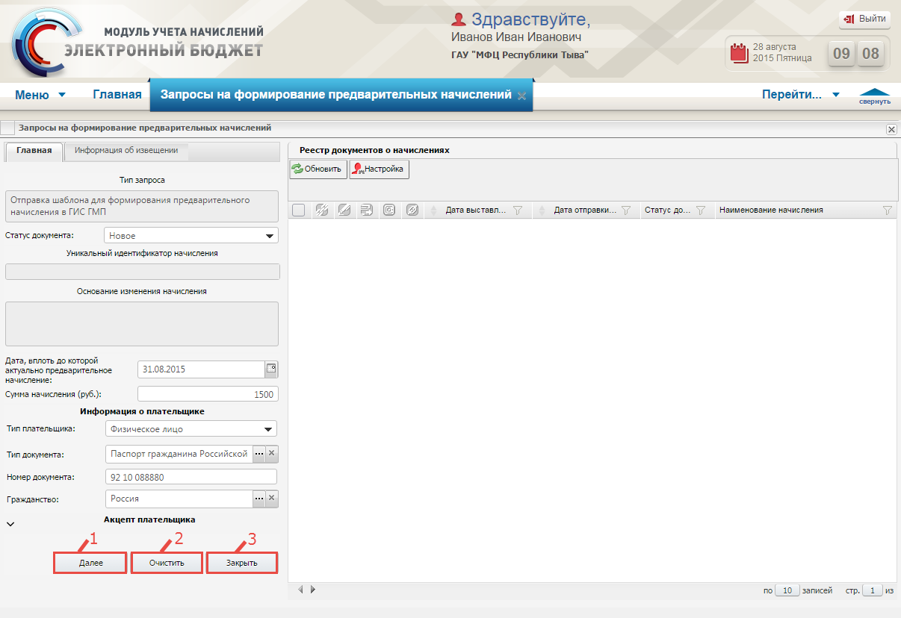
Рисунок 6. Окно «Запросы на формирование предварительных начислений»
Важно! Вкладка «Информация об извещении» доступна для редактирования после заполнения обязательных полей вкладки «Главная» и нажатия на кнопку «Далее».
После нажатия на кнопку «Далее» осуществляется переход во вкладку «Информация об извещении».
Поля вкладки «Информация об извещении» возможно заполнить вручную, выбрав «Ручное заполнение», либо автоматически на основании шаблона, выбрав «Автозаполнение по шаблону».
Если выбрано «Автозаполнение по шаблону», становится доступно поле «Выберите шаблон документа», которое позволяет выбрать шаблон документа, на основании которого заполнятся остальные поля вкладки «Информация об извещении».
Поле «Выберите шаблон документа» заполняется выбором значения из справочника нажатием на кнопку (Рисунок 7).
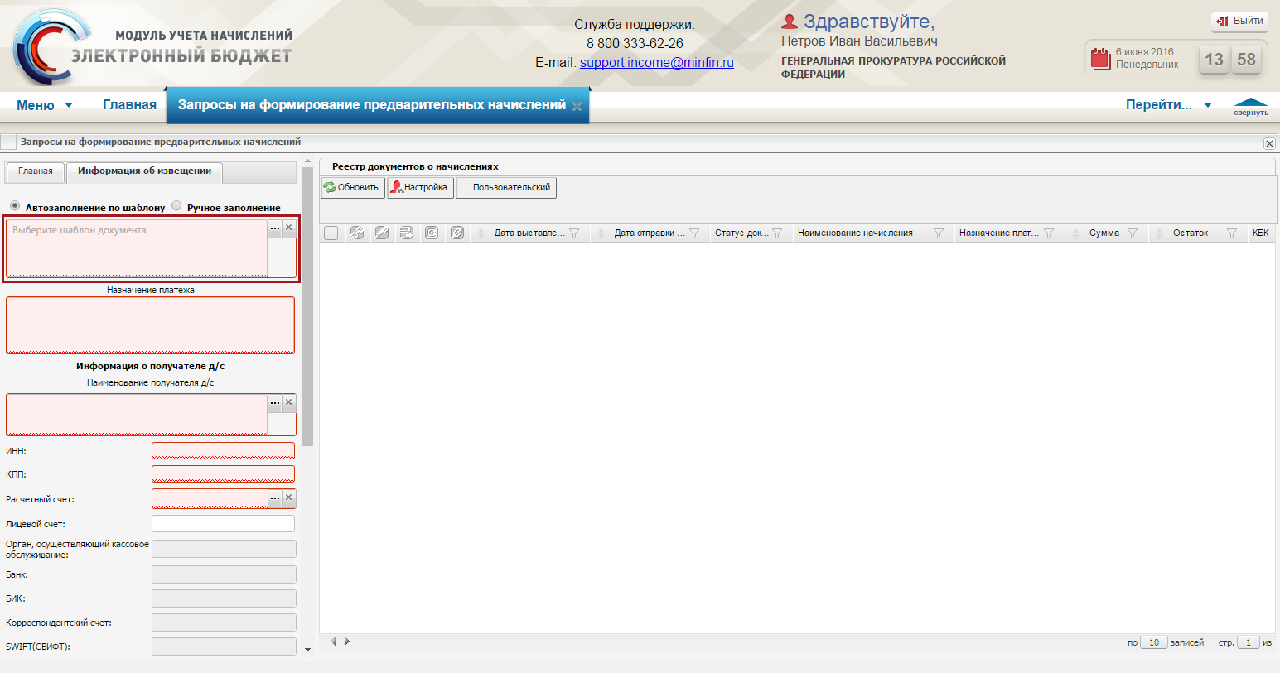
Рисунок 7. Поле «Выберите шаблон документа»
В открывшемся окне «Шаблоны документов о начислении» необходимо установить «галочку» (1) напротив требуемого шаблона и нажать на кнопку «Выбрать» (2), либо выбрать шаблон двойным нажатием левой кнопки мыши. В окне «Шаблоны документов о начислении» реализована возможность настройки фильтра шаблонов, вызываемого нажатием на кнопку (3) (Рисунок 8).
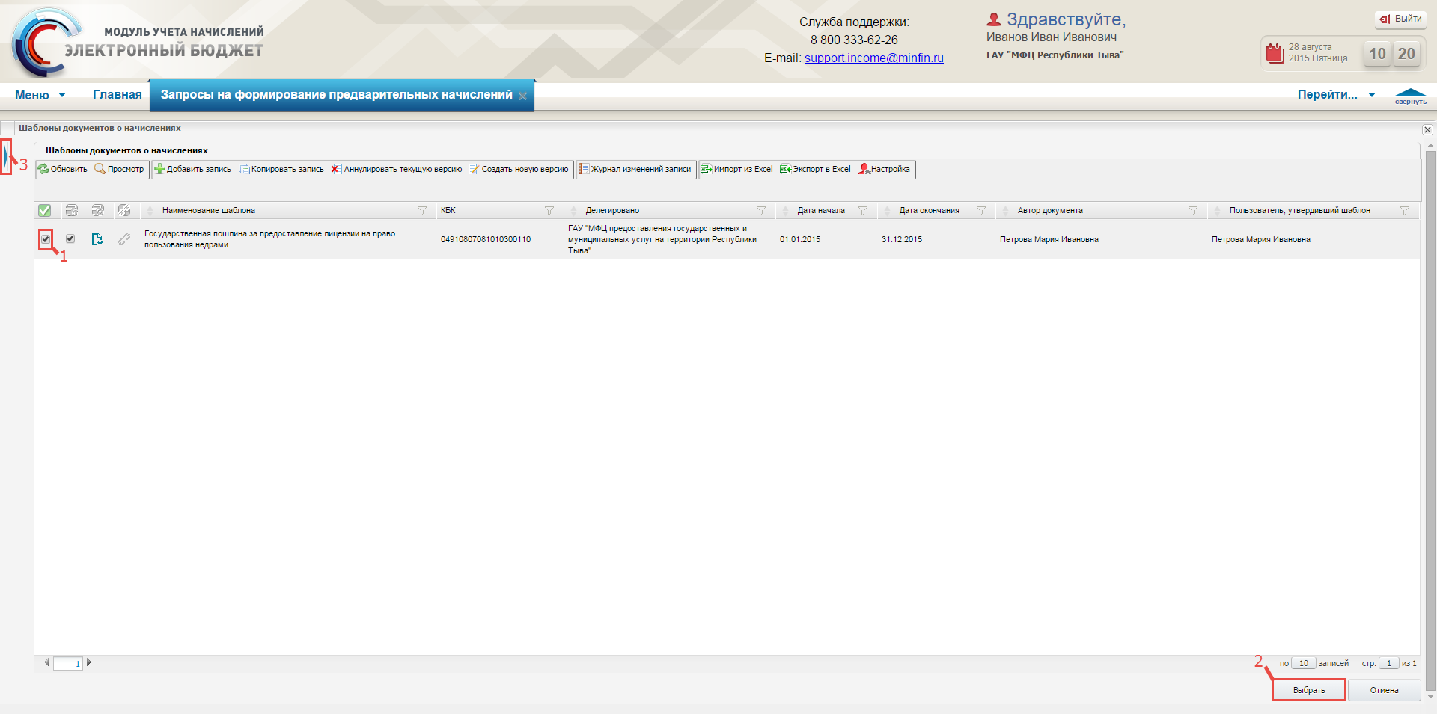
Рисунок 8. Окно «Шаблоны документов о начислении»
Важно! В окне «Шаблоны документов о начислении» отображаются только те шаблоны, которые были делегированы получателем денежных средств данному участнику.
Применение фильтра осуществляется нажатием на кнопку «Применить» (1), для выхода из фильтра необходимо нажать на кнопку (2) (Рисунок 9).
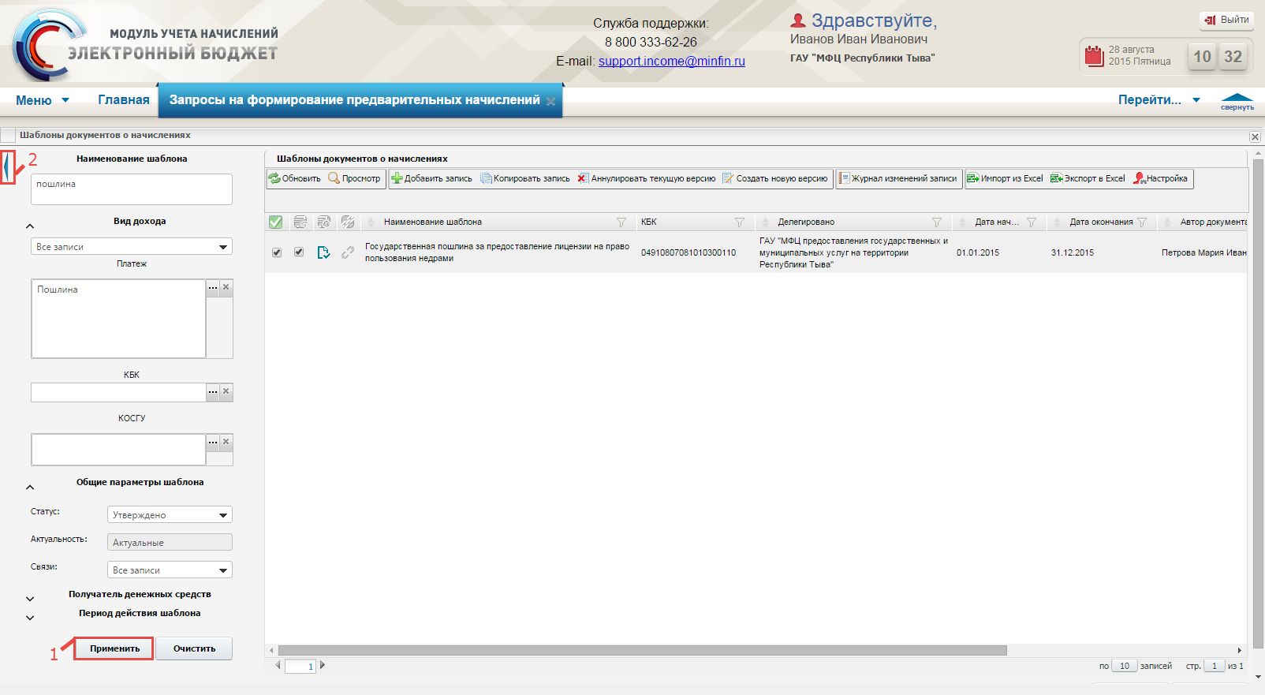
Рисунок 9. Окно «Шаблоны документов о начислении»
После выбора шаблона поля вкладки «Информация об извещении», кроме поля «Статус плательщика», заполнятся автоматически.
Поля, автоматически заполненные на основании шаблона, недоступны для редактирования.
Для получения доступа к отправке запроса в ГИС ГМП необходимо заполнить поле «Статус плательщика» выбором значения из справочника «Статусы плательщика» нажатием на кнопку .
Если выбрано «Ручное заполнение» необходимо заполнить следующие поля:
- «Назначение платежа» – вручную с клавиатуры;
- «Наименование получателя д/с» – выбором значения из справочника «Участники» нажатием на кнопку ;
- «ИНН» – заполняется автоматически после заполнения поля «Наименование получателя д/с» и доступно для редактирования вручную с клавиатуры;
- «КПП» – заполняется автоматически после заполнения поля «Наименование получателя д/с» и доступно для редактирования вручную с клавиатуры;
- «Расчетный счет» – выбором значения из справочника «Счета» нажатием на кнопку ;
- «Лицевой счет» – вручную с клавиатуры;
- «Код главы по БК» – выбором значения из справочника «Коды главных администраторов доходов бюджетов» нажатием на кнопку ;
- «Код дохода по БК» – выбором значения из справочника «Коды доходов по БК» нажатием на кнопку ;
- «КОСГУ» – выбором значения из справочника «Классификация операций сектора государственного управления» нажатием на кнопку ;
- «ОКТМО» – выбором значения из справочника «ОКТМО (Общероссийский классификатор территорий муниципальных образований»» нажатием на кнопку ;
- «Статус плательщика» – выбором значения из справочника «Статусы плательщика» нажатием на кнопку ;
- «Основание платежа» – выбором значения из справочника «Основание платежа» нажатием на кнопку ;
- «Налоговый период» – выбором значения из справочника «Налоговые периоды» нажатием на кнопку ;
- «Показатель номера документа» – заполняется автоматически после заполнения поля «Статус плательщика» и доступно для редактирования вручную с клавиатуры.
Важно! Поля, выделенные красным цветом, обязательны для заполнения.

Отправка запроса на формирование предварительных начислений
Отправка запроса на формирование предварительных начислений становится возможной после заполнения всех полей и осуществляется нажатием на кнопку «Отправить в ГИС ГМП».
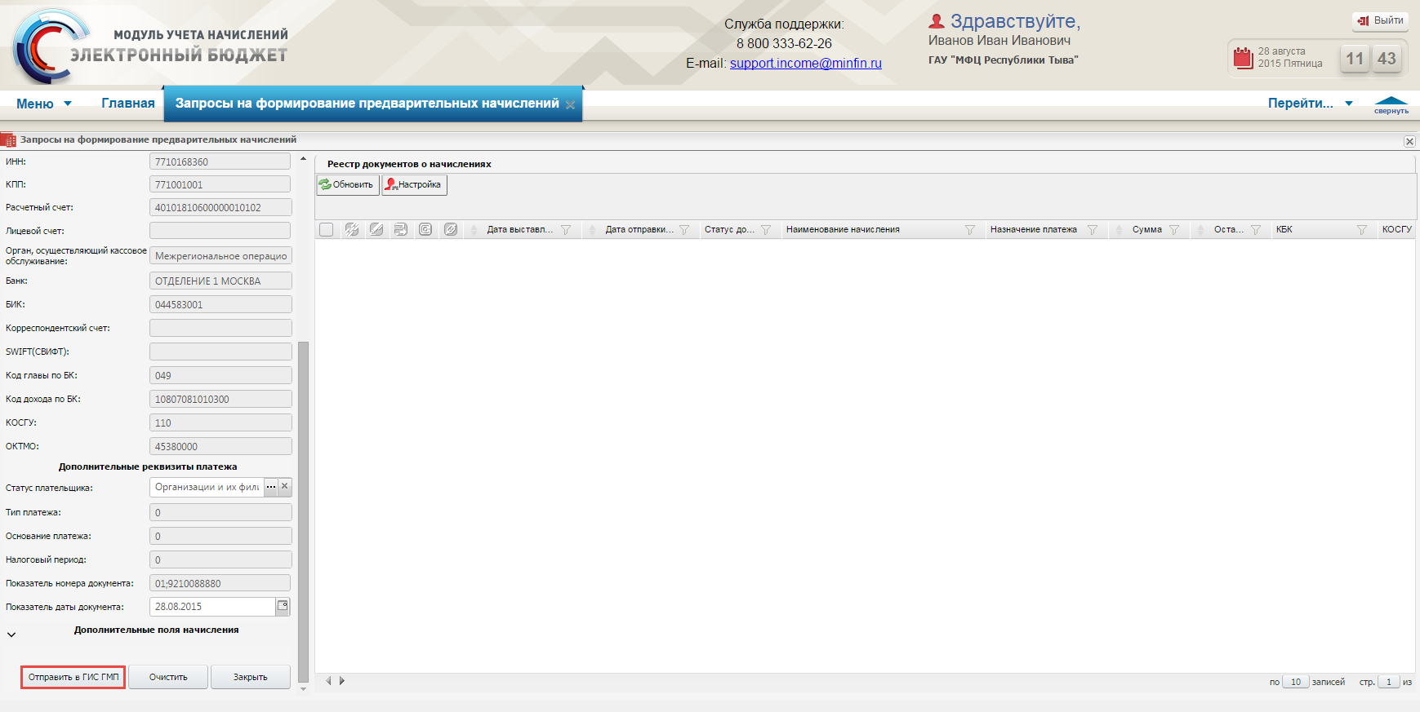
Рисунок 10. Кнопка «Отправить в ГИС ГМП»
В случае если необходимые поля заполнены корректно, в блоке «Реестр документов о начислениях» отобразится отправленный запрос.
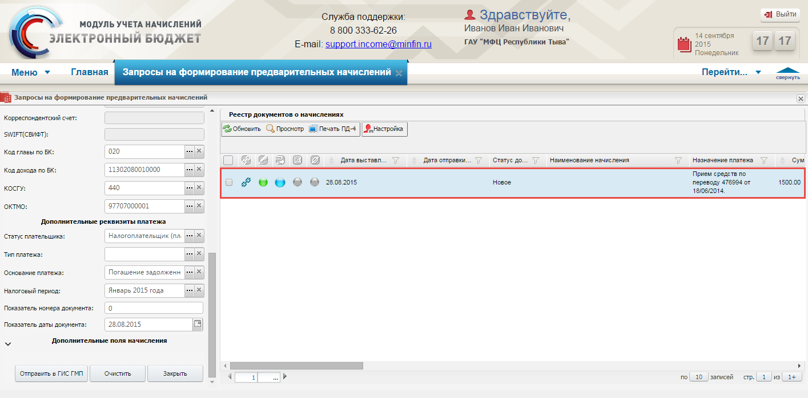
Рисунок 11. Отправленный запрос
Примечание. Если запрос выполняет участник косвенного взаимодействия с ГИС ГМП впервые, откроется окно выбора сертификата для подписания запроса. Необходимо выбрать сертификат, подписать запрос и отправить в ГИС ГМП. Если запрос выполняет участник прямого взаимодействия с ГИС ГМП, происходит отправка запроса на формирование предварительного начисления в ГИС ГМП.

Просмотр запросов на формирование предварительных начислений
Для осуществления просмотра запроса на формирование предварительных начислений необходимо установить «галочку» напротив соответствующего запроса и нажать на кнопку «Просмотр» (Рисунок 12).
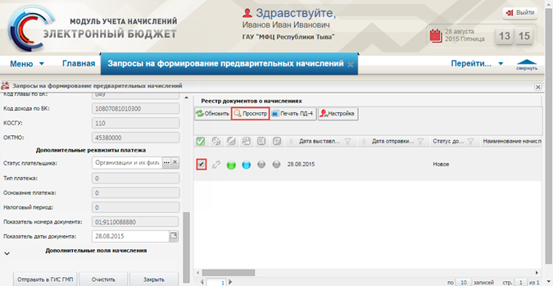
Рисунок 12. Кнопка «Просмотр»
В результате откроется окно «Просмотр документа о начислении», которое содержит следующие вкладки (Рисунок 13):
- «Главная» (1);
- «Информация о плательщике» (2);
- «Информация о получателе д/с» (3);
- «Информация об извещении» (4);
- «Информация об уведомлении» (5);
- «Связи документов» (6).
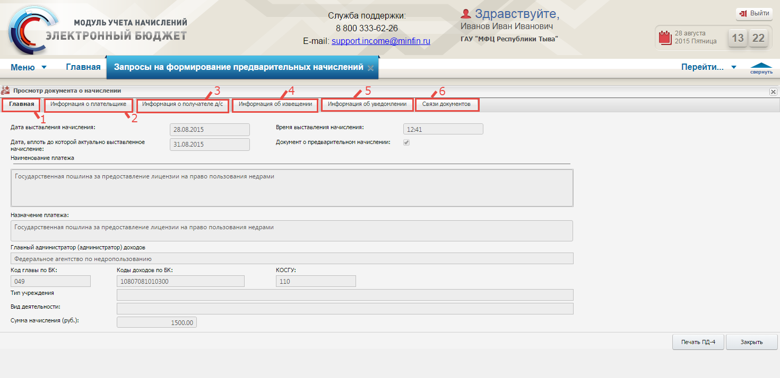
Рисунок 13. Окно «Просмотр документа о начислении»

Формирование печатной формы ПД-4 запроса на формирование предварительных начислений
Для формирования печатной формы ПД-4 необходимо установить «галочку» напротив соответствующего запроса и нажать на кнопку «Печать ПД-4» (Рисунок 14).
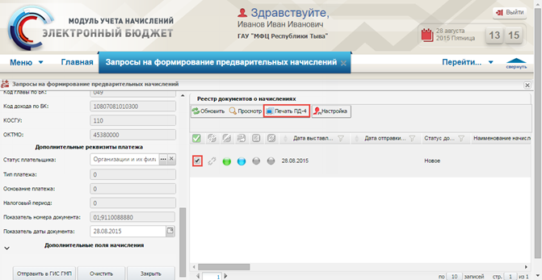
Рисунок 14. Кнопка «Печать ПД-4»
В открывшемся окне необходимо нажать на кнопку «Печать» (1) или «Печать в PDF» (2) (Рисунок 15).
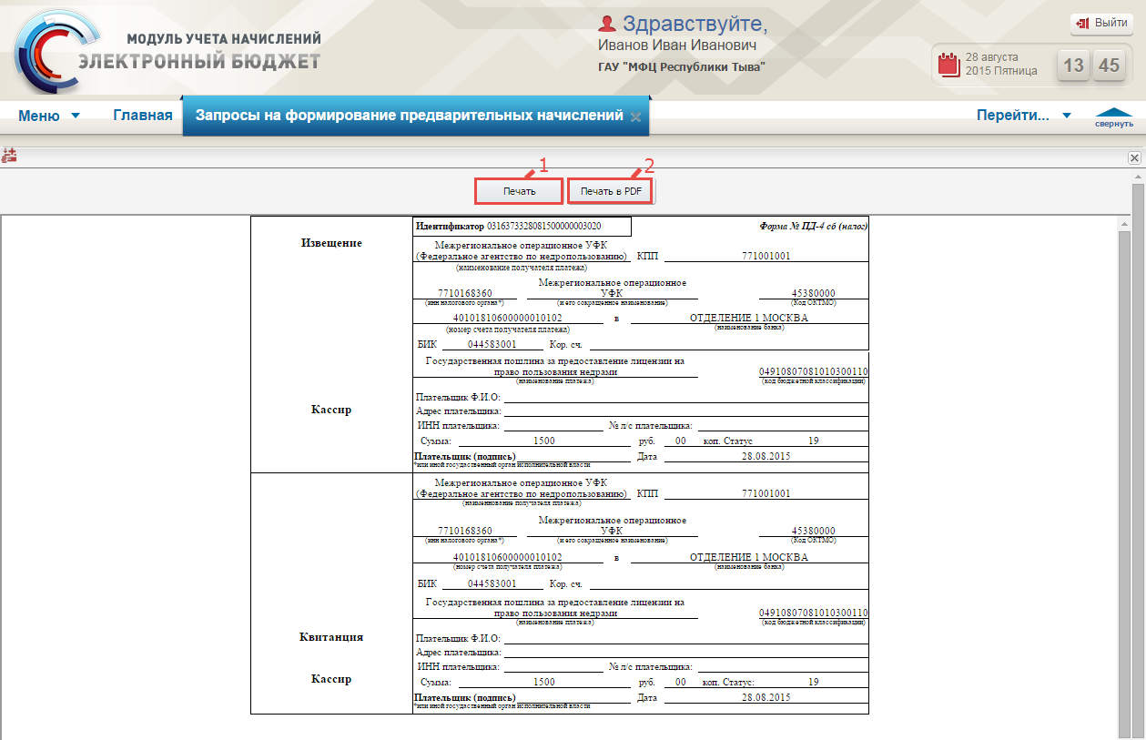
Рисунок 15. Кнопки «Печать» и «Печать в PDF»
При нажатии на кнопку «Печать» откроется окно печати формы.
При нажатии на кнопку «Печать в PDF», печатная форма ПД-4 сохранится на рабочую станцию пользователя в виде файла с расширением *.pdf.

Просмотр предварительных начислений
Для просмотра предварительных начислений необходимо в главном окне Системы выбрать вкладку «Меню» (1), в открывшейся колонке выбрать раздел «Работа с начислениями» (2) и открыть подраздел «Реестр документов о начислениях» (3) одним нажатием левой кнопки мыши (Рисунок 16).
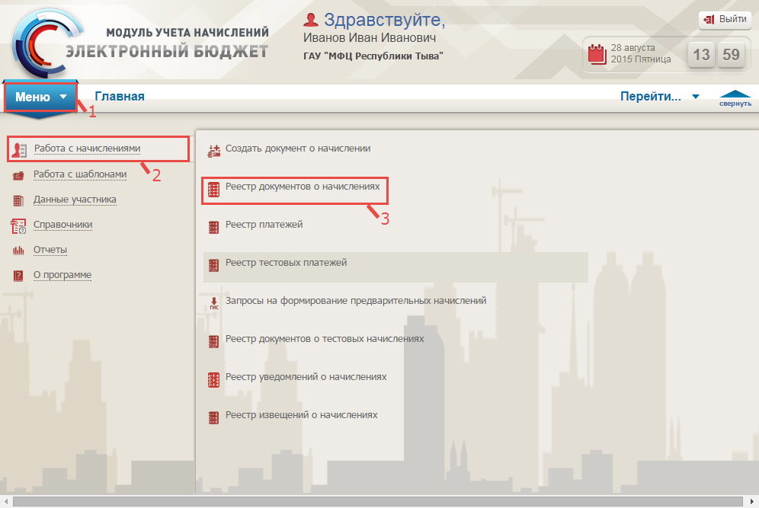
Рисунок 16. Переход в подраздел «Реестр документов о начислениях»
Для отображения предварительных начислений в открывшемся окне «Реестр документов о начислениях» необходимо открыть фильтр нажатием на кнопку (Рисунок 17) .
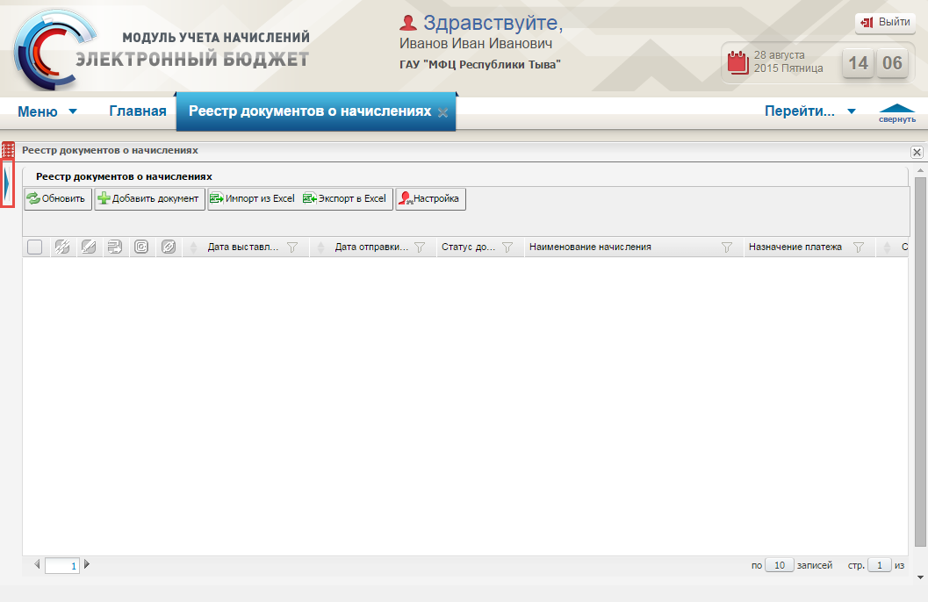
Рисунок 17 Окно «Реестр документов о начислении»
В открывшемся фильтре во вкладке «Фильтр записей» необходимо выполнить следующую последовательность действий (Рисунок 18):
- установить «галочку» в поле «Отображать данные, полученные из других систем» (1);
- в группе «Получатель денежных средств» выбрать параметр «Выбрать из списка» (2);
- выбрать из раскрывающегося списка значение «Все» (3);
- нажать на кнопку «Применить» (4).
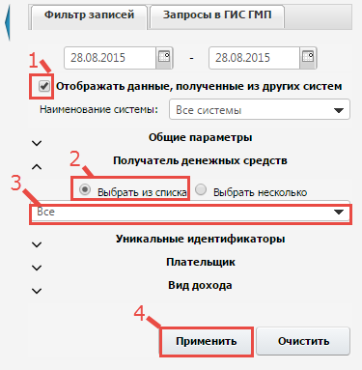
Рисунок 18. Фильтр предварительных начислений
В результате в окне «Реестр документов о начислениях» добавится новый документ о начислении (Рисунок 19).
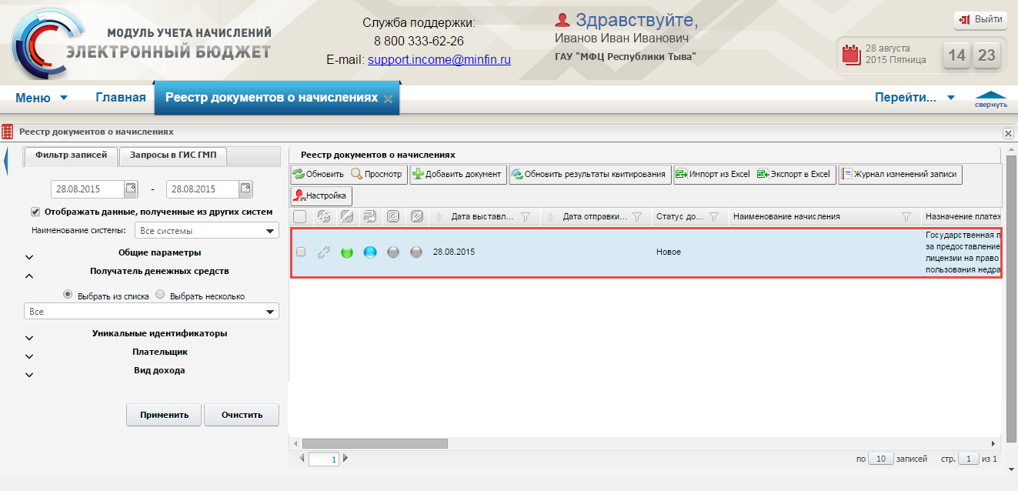
Рисунок 19. Новый документ о начислении

